Лекция 1: Обучение лиц с ОВЗ и особыми образовательными потребностями как составная часть общего образовательного процесса.

ПЛАН
- Понятие «лица с ОВЗ»
- Характеристика особых образовательных потребностей детей с ОВЗ.
- Основные подходы образовательной политики лиц с ОВЗ
- Актуальные вопросы инклюзивного образования в РФ.
- ФГОС для обучающихся с ОВЗ

1. Понятие «лица с ОВЗ»
Человек должен жить среди людей, и ребёнок с ОВЗ – прежде всего человек. Его реальные психологические проблемы мало отличаются от тех, которые есть у здоровых детей.
Во всех странах мира и в любых социальных группах общества имеются люди с ограниченными возможностями здоровья, те, кого в нашей стране принято называть инвалидами. Их число в мире значительно и продолжает расти.
В традиционной для России системе образования детей с той или иной формой нарушения, дети с особенностями развития получают образование в специальных (коррекционных) учебных заведениях, на дому или в специальных школах-интернатах.
За последние десятилетия в России по объективным и субъективным причинам произошло существенное изменение отношения общества к лицам с проблемами здоровья и оценке возможностей детей с особыми образовательными потребностями. Все больше осознается, что психофизические нарушения не отрицают человеческой сущности, способности чувствовать, переживать, приобретать социальный опыт. Пришло понимание того, что каждому ребенку необходимо создавать благоприятные условия развития, учитывающие его индивидуальные образовательные потребности и способности. Формируется установка: к каждому ребенку подходить не с позиции, чего он не может в силу своего дефекта, а с позиции, что он может, несмотря на имеющееся нарушение.
Понятие «дети с ограниченными возможностями» охватывает категорию лиц, жизнедеятельность которых характеризуется какими-либо ограничениями или отсутствием способности осуществлять деятельность способом или в рамках, считающихся нормальными для человека данного возраста. Это понятие характеризуется чрезмерностью или недостаточностью по сравнению с обычным в поведении или деятельности, может быть временным или постоянным, а также прогрессирующим и регрессивным.
В соответствии с разными профессиональными подходами к феноменологии понятия «ограниченные возможности здоровья» и разными основаниями для систематики существуют разные классификации.
В основе педагогической классификации таких нарушений лежит характер особых образовательных потребностей детей с нарушениями в развитии и степень нарушения.
Наиболее распространенными основаниями являются следующие:
1. причины нарушений;
2. виды нарушений с последующей конкретизацией их характера;
3. последствия нарушений, которые сказываются в дальнейшей жизни.
Необходимо отметить тот факт, что некоторые подгруппы ОВЗ
переходят из одной классификации в другую, иные представлены в
единичных вариантах, или из одной системы в другой объединяются.
Наиболее популярная, на наш взгляд, классификация В.В. Лебединского.
Различают следующие категории детей с нарушениями в развитии:
1)дети с нарушениями слуха (глухие, слабослышащие,
позднооглохшие);
2) дети с нарушениями зрения (слепые, слабовидящие);
3) дети с нарушениями речи;
4) дети с нарушениями интеллекта (умственно отсталые дети);
5) дети с задержкой психического развития (ЗПР);
6) дети с нарушениями опорно-двигательного аппарата (ДЦП);
7) дети с нарушениями эмоционально-волевой сферы;
8) дети с множественными нарушениями (сочетание 2-х или 3-х
нарушений).
Диапазон различий в развитии детей с ОВЗ чрезвычайно велик: от практически нормально развивающихся, испытывающих временные и относительно легко устранимые трудности, до детей с необратимым тяжелым поражением центральной нервной системы. От ребенка, способного при специальной поддержке на равных обучаться вместе с нормально развивающимися сверстниками до детей, нуждающихся в адаптированной к их возможностям индивидуальной программе образования. При этом столь выраженный диапазон различий наблюдается не только по группе с ОВЗ в целом, но и в каждой входящей в нее категории детей.
Классификация детей с ОВЗ (по классификации В. А. Лапшина и Б. П. Пузанова )
- Дети с нарушением слуха (глухие, слабослышащие, позднооглохшие).
- Дети с нарушением зрения (слепые, слабовидящие).
- Дети с нарушением речи (логопаты);
- Дети с нарушением опорно-двигательного аппарата.
- Дети с задержкой психического развития.
- Дети с нарушением поведения и общения.
- Дети с умственной отсталостью.
- Дети с комплексными нарушениями психофизического развития, с так называемыми сложными дефектами (слепоглухонемые, глухие или слепые дети с умственной отсталостью).
2. Характеристика особых образовательных потребностей детей с ОВЗ.
Потребность - важнейший стимул человеческой деятельности. Этимология данного понятия показывает его многоаспектность, раскрывает достаточно широкое его значение.
Одной из фундаментальных потребностей человека является потребность в образовании. Она возникает и развивается в определенном социальном контексте, проявляясь в различных видах деятельности.
Образовательная потребность представляет собой обусловленное социокультурными доминантами активно-деятельностное отношение человека к сфере знания, являющееся сущностной характеристикой его развития, самоопределения и самореализации.
Потребность в образовании - это сложная комплексная потребность, имеющая свою структуру и конкретизирующаяся в таких потребностях, как потребности в знаниях, умениях, навыках, общении, самообразовании, самореализации, самоактуализации.
Анализ потребности как внутреннего источника целенаправленной деятельности человека является очень важным, поскольку позволяет определить их целевую ориентацию. В то же время это дает возможность обнаружить степень совпадения потребности личности с общественными представлениями об образовательных потребностях детей с ОВЗ. Дети с ограниченными возможностями здоровья имеют особые образовательные потребности.
В.З. Денискина понимает под термином «особые образовательные потребности детей с ОВЗ» «спектр образовательных и реабилитационных средств и условий, в которых нуждаются дети данной категории и которые им необходимы для реализации права на образование и права на интеграцию в образовательном пространстве образовательной организации».
Т.В. Фуряева определяет «особые образовательные потребности» детей с ОВЗ как «потребность в общем образовании, что понимается как социальное
отношение между теми или иными субъектами образовательного процесса.
Таким образом, потребность нельзя атрибутировать одному только субъекту, как нечто лишь ему принадлежащее, она включает в себя отношение минимум двух субъектов, один из которых выступает адресантом, а другой – адресатом социального запроса… Понятие «особые потребности» ставит на передний план педагогические решения, связанные с самим ребенком, с его воспитанием, с улучшением его жизненной, учебной ситуации».
Продолжим обозначать круг образовательных потребностей детей с ОВЗ:
• Потребность в как можно более раннем выявлении первичного нарушения в развитии.
• Потребность в целенаправленном специальном обучении, которое должно начинаться сразу же после диагностики первичного нарушения в развитии, независимо от возраста ребенка. Игнорирование целенаправленной психолого-педагогической помощи приводит к необратимым потерям в достижении возможного уровня реабилитационного потенциала ребенка.
• Потребность в своевременном определении всех направлений развития «социального вывиха», которые могут возникнуть у ребенка в силу характера первичного нарушения, и возраста, в котором оно наступило.
• Потребность во введении в содержание обучения ребенка с ОВЗ специальных разделов, ориентированных на целенаправленное решение задач его развития. Например, ребенок с нарушением зрения, зрения и слуха, интеллекта нуждается в специальном разделе обучения - социально-бытовой ориентации, где он изучает функции различных социальных служб и правила элементарного социального поведения в быту, правила социального взаимодействия, коммуникации.
• Потребность в построении «обходных путей» обучения, использованы специфические средства, которые не применяются в образовании нормально развивающегося ребенка.
• Потребность в индивидуальном подходе, в целостности планирования и реализации индивидуального образовательного маршрута, адаптированной образовательной программы.
• Потребность в системном мониторинге успешности овладения детьми адаптированной образовательной программой и соответствия этих программ их познавательным возможностям.
• Потребность в специфическом использовании традиционных методов обучения. Коррекционная направленность применения традиционных методов обучения, а также коррекционная направленность предметного преподавания, воспитательного воздействия и досуговой деятельности.
• Потребность в том, чтобы проведение коррекционно-педагогического процесса осуществлялось специальными педагогами (тифлопедагогами,
сурдопедагогами, дефектологами, логопедами).
• Потребность в организации доступной образовательной среды.
• Потребность во включении семьи в процесс образования ребенка и особая подготовка родителей силами специалистов.
• Потребность в медико-психолого-педагогическом сопровождении.
• Потребность специфической работы по профессиональной ориентации.
• Потребность во всесторонней оценке потребностей и необходимых ресурсов для нормального функционирования семьи ребенка с ОВЗ.
Дети с ОВЗ — это дети с особыми образовательными потребностями, а следовательно, в процессе обучения необходимо:
• начать специальное обучение ребёнка сразу же после выявления первичного нарушения развития;
• ввести в содержание обучения ребёнка специальные разделы, неприсутствующие в программах образования нормально развивающихся сверстников;
• индивидуализировать обучение в большей степени, чем требуется для нормально развивающегося ребёнка;
• обеспечить особую пространственную и временную организацию образовательной среды;
• максимально раздвинуть образовательное пространство за пределы образовательного учреждения.
Типичные затруднения у детей с ОВЗ:
• отсутствует мотивация к познавательной деятельности;
• низкий темп выполнения заданий;
• низкий уровень свойств внимания (устойчивость, концентрация, переключение);
• низкий уровень развития речи, мышления
(классификация, аналогии);
• низкая самооценка;
• повышенная тревожность;
• нарушение координации движений;
• низкий уровень развития мелкой и крупной
моторики;
• трудности в понимании инструкции;
• нуждаются в постоянной помощи взрослого.

3. Основные подходы образовательной политики лиц с ОВЗ
Понимание потенциальных возможностей людей с ограниченными возможностями здоровья (ОВЗ) инициировало появление различных концепций включения их в нормальную жизнь общества. Речь, таким образом, ведется об устранении барьеров между коррекционными и обычными классами в массовой школе, а также между специальными учреждениями и той же массовой школой, куда доступ некоторым категориям детей-инвалидов прежде был закрыт.
В недавней истории образовательной политики США и Европы получили свое развитие несколько подходов:
- десегрегация школ,
- расширение доступа к образованию (widening participation),
- интеграция (от лат. integratio – соединение, восстановление),
- мэйнстриминг (mainstreaming),
- инклюзия (от англ. inclusion – включение).
Те же тенденции прослеживаются и в отечественной образовательной системе.
Инклюзивное образование
Инклюзивное образование (включающее образование, совместное обучение) – это также процесс обучения детей с особыми потребностями в обычных общеобразовательных школах вместе со сверстниками. Но инклюзивное образование – более широкий процесс интеграции, подразумевающий одинаковую доступность образования для всех детей и развитие общего образования в плане приспособления к различным нуждам всех детей. Это реформирование школ, перепланировка учебных помещений так, чтобы они отвечали нуждам и потребностям всех без исключения детей.
То есть, процесс обучения подстраивается под нужды и потребности развития ребенка.
В мировой школьной практике инклюзия рассматривается исключительно как обучение детей с нарушениями развития в обычных общеобразовательных школах вместе со сверстниками.
В международной практике (ЮНЕСКО) термин «интегрированное образование» (integration) был заменен термином «инклюзивноеобразование».
Включение детей с особенностями в развитии в образовательный процесс в
массовых школах по месту жительства, то есть инклюзивное образование – новый подход для российского образования.
Развитие системы инклюзивного образования в нашей стране, требует принципиальных изменений в системе не только среднего (как «школа для всех»), но и профессионального и дополнительного образования (как «образование для всех»). До сих пор отсутствуют общегосударственные правовые и финансово-экономические нормы, касающиеся основ инклюзивного образования детей с особенностями развития.
На сегодняшний момент можно выделить несколько барьеров для инклюзивного образования:
• Отсутствие гибких образовательных стандартов.
• Несоответствие учебных планов и содержания обучения массовой школы особым образовательным потребностям ребенка.
• Отсутствие специальной подготовки педагогического коллектива образовательного учреждения общего типа, незнание основ коррекционной педагогики и специальной психологии.
• Отсутствие у педагогов массовых школ представлений об особенностях психофизического развития детей с ОВЗ, методиках и технологии организации образовательного и коррекционного процесса для таких детей.
• Недостаточное материально-техническое оснащение общеобразовательного учреждения под нужды детей с ОВЗ (отсутствие пандусов, лифтов, специального учебного, реабилитационного, медицинского оборудования, специально оборудованных учебных мест и т.д.).
• Отсутствие в штатном расписании образовательных учреждений общего типа дополнительных ставок педагогических (сурдопедагоги, логопеды, педагоги-психологи, тифлопедагоги) и медицинских работников.

4.Актуальные вопросы инклюзивного образования в РФ

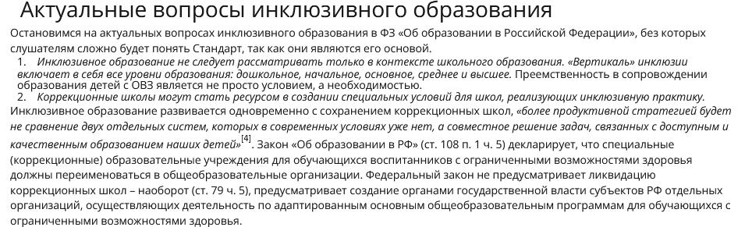

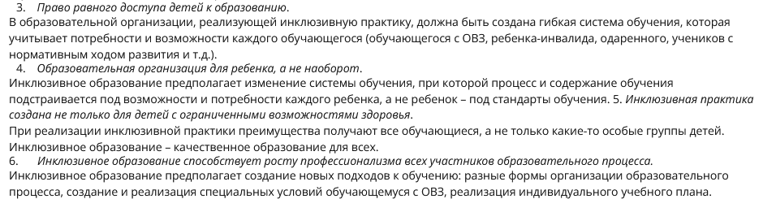

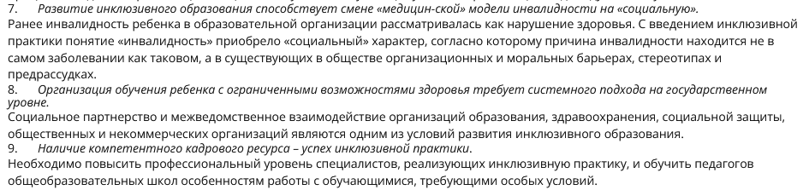

5.ФГОС для лиц с ОВЗ и особыми образовательными потребностями

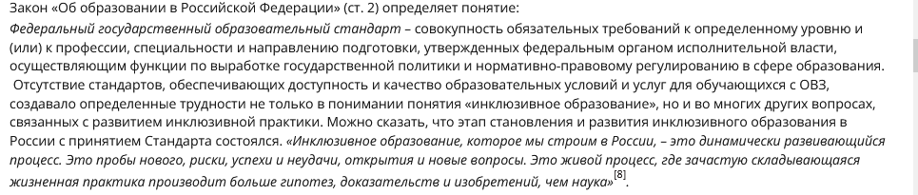

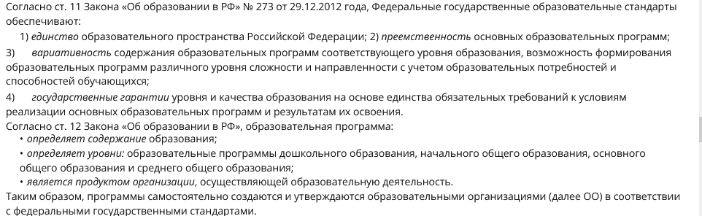

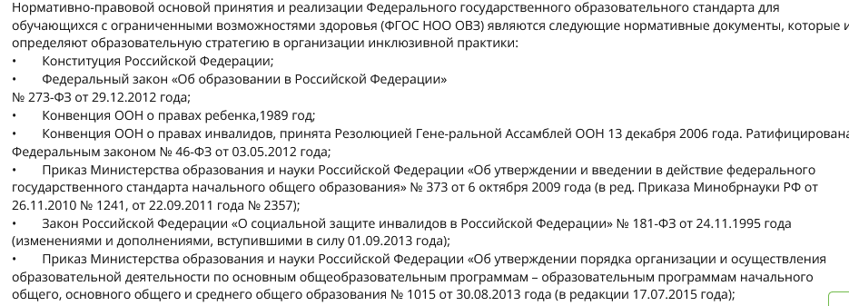

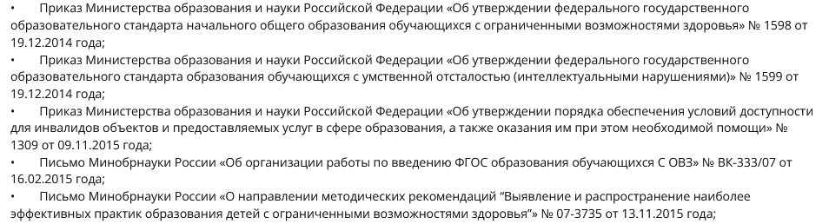

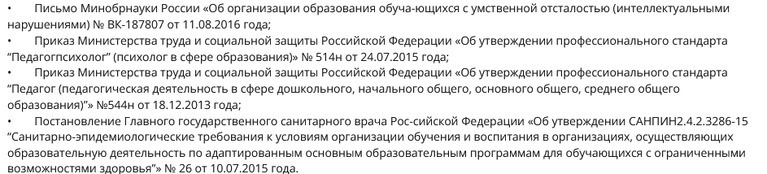

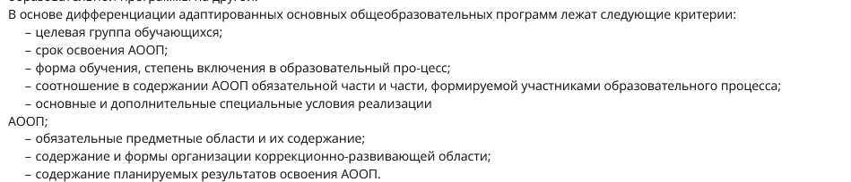

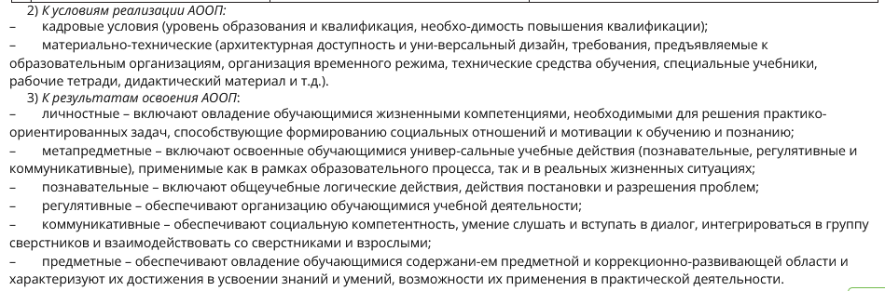

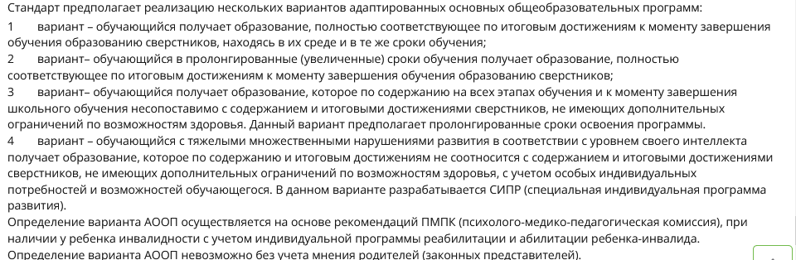

Варианты программ представлены в таблице.
Категория детей с ОВЗ Варианты программ ФГОС НОО обучающихся с ОВЗ
Глухие дети 1.1, 1.2, 1.3, 1.4
Слабослышащие дети 2.1, 2.2, 2.3
Слепые дети 3.1, 3.2, 3.3, 3.4
Слабовидящие дети 4.1, 4.2, 4.3
Дети с тяжелыми нарушениями речи 5.1, 5.2, 5.3
Дети с нарушениями ОДА 6.1, 6.2, 6.3, 6.4
Дети с задержкой психического развития 7.1, 7.2, 7.3
Дети с расстройствами аутистического спектра 8.1, 8.2, 8.3, 8.4
Таким образом, Основополагающим законодательным актом, регулирующим процесс образования детей с ОВЗ в РФ, является Федеральный закон от 29 декабря 2012 г. № 273-ФЗ "Об образовании в Российской Федерации, регламентирующий право детей с ОВЗ и с инвалидностью на образование и обязывающий федеральные государственные органы, органы государственной власти субъектов Российской Федерации и органы местного самоуправления создавать необходимые условия для получения без дискриминации качественного образования лицами названных категорий, для коррекции нарушений развития и социальной адаптации.
Литература:
Нормативно-правовые документы:
1. Конвенция о правах инвалидов [Электронный ресурс]. URL: http://www.un.org/ru/documents/dec1_conv/cwnventions/disability.shtml.
2. Федеральный закон Российской Федерации от 29.12.2012 г. № 273-ФЗ "Об образовании в Российской Федерации" (ред. от 29.12.2015 г.). [Электронный ресурс]. URL: http://www.assessor.ru/zakon/273-fz-zakon-ob-obrazovanii-2013.
3. Национальная образовательная инициатива "Наша новая школа" [Электронный ресурс]. URL: http://mon.gov.ru/dok/akt/6591.
4. Письмо Министерства образования и науки РФ от 18 апреля 2008 г. № АФ-150/06 "О создании условий для получения образования детьми с ограниченными возможностями здоровья и детьми-инвалидами" [Электронный ресурс].
5. Приказ Министерства образования и науки Российской Федерации от 19.12.2014 г. № 1598 "Об утверждении федерального государственного образовательного стандарта начального общего образования обучающихся с ограниченными возможностями здоровья" [Электронный ресурс]. URL: http://fgos-ovz.herzen.spb.ru.
6. Приказ Министерства образования и науки Российской Федерации от 19.12.2014 г. № 1599 "Об утверждении федерального государственного образовательного стандарта обучающихся с умственной отсталостью (интеллектуальными нарушениями)" [Электронный ресурс]. URL: минобрнауки.рф/документы/5133.
7. Примерная АООП образования обучающихся с умственной отсталостью (интеллектуальными нарушениями) (вариант 2).
8. Институт дополнительного образования МГПУ: [Электронный ресурс]. URL: http://www.mgpu.ru/subdivision.
9. Информационный портал: [Электронный ресурс]. URL: fgos-ovz.herzen.spb.ru.
10. Российский государственный педагогический университет им. А.И. Герцена: [Электронный ресурс]. URL: herzen.spb.ru.
Учебно-методическая литература:
1. Астапов В.М. Введение в дефектологию с основами нейро- и патопсихологии. М.: Международная педагогическая академия, 1994. 216 с.
2. Выготский Л.С. Основы дефектологии // Собр. соч. М.: Педагогика, 1983.
3. Головчиц, Л.А. Федеральный государственный образовательный стандарт для обучающихся с ОВЗ как условие доступности образования для детей с тяжелыми и множественными нарушениями развития / Л.А. Головчиц, A.M. Царев // Дефектология. 2014. № 1. С. 3-13.
4. Денискина В.З. Особые образовательные потребности детей с нарушением зрения / В.З. Денискина // Дефектология. – 2012. – №6. – с.17-24.
5.Забрамная С.Д. Психолого-педагогическая диагностика умственного развития детей. М.: Просвещение, 1995.
6.Инклюзивное образование детей с ограниченными возможностями здоровья: дошкольная группа : учебник для вузов / Н. В. Микляева [и др.] ; под редакцией Н. В. Микляевой. — Москва : Издательство Юрайт, 2021. — 308 с. — (Высшее образование). — ISBN 978-5-534-14186-3. ЭБС Юрайт URL: https://urait.ru/bcode/468026
7. Козырева О.А. Равный доступ// Директор школы №2 – 2014. С.98-103.
8. Козырева, О. А. Проблемы инклюзивного образования : учебное пособие для вузов / О. А. Козырева. — 2-е изд. — Москва : Издательство Юрайт, 2021. — 179 с. — (Высшее образование). — ISBN 978-5-534-14411-6. ЭБС Юрайт URL: https://urait.ru/bcode/477547
9. Козырева О.А. Создание инклюзивной образовательной среды как социально-педагогическая проблема// Вестник ТГПУ. Выпуск №1. - 2014. - С.112 – 115.
10.Константинова И.С. Музыкальные занятия с детьми, имеющими тяжелые и множественные нарушения развития // Воспитание и обучение детей с нарушениями развития. 2014. № 3. С. 53-62.
11. Концепция Специального Федерального государственного образовательного стандарта для детей с ОВЗ / Н.Н. Малофеев, О.И. Кукушкина, О.С. Никольская, Е.Л. Гончарова. М.: Просвещение, 2013. 42 с.
12. Коррекционная педагогика. Основы обучения и воспитания детей с отклонениями в развитии: учебное пособие / Б.П. Пузанов. М.: Академия, 1999. С. 160.
13. Михальчи Е.В. Инклюзивное образование: учебник и практикум для бакалавр. и магистр.-М.: Изд. Юрайт,2018.-177с.
14. Ревякина В.И., Селютина А.В. Модель социального развития младших школьников средствами адаптивной педагогики.// Вестник ТГПУ. Серия:
Специальный выпуск. Рубрика: Теория и методика школьного образования.
Выпуск №4. - 2012. - С. 53 - 58.
15. Рудакова Е.А. Разработка индивидуальной программы обучения ребенка с тяжелыми и множественными нарушениями развития / Е.А. Рудакова, О.Ю. Сухарева // Воспитание и обучение детей с нарушениями развития. 2014. № 3. С. 20-22.
16. Рязанова А.В. Основные принципы организации развивающей среды для ребенка с тяжелыми и множественными нарушениями развития // Воспитание и обучение детей с нарушениями развития. 2014. № 3. С. 38-43.
17. Специальная педагогика / под ред. М.Н. Назаровой. М.: Академия, 2000.
18.Фатихова Л.Ф., Сайфутдиярова Е.Ф. Социально-личностное развитие учащихся с отклонениями в развитии: методическое пособие [Текст] / – Уфа: ИЦ Уфимского филиала ФГБОУ ВПО «МГГУ им. М.А. Шолохова», 2013. – 87 с.
19. Фуряева, Т. В. Модели инклюзивного образования : учебное пособие для вузов.— 2-е изд., перераб. и доп. — Москва : Издательство Юрайт, 2021. — 176 с. — (Высшее образование). — ISBN 978-5-534-10939-9. ЭБС Юрайт URL: https://urait.ru/bcode/473434
20.Фуряева Т.В. Интеграция особых детей в общество / Т.В. Фуряева // Педагогика. – 2006. – №7. – с.29-37.
21. Фуряева Т.В. Социально-педагогическое сопровождение семьи с особым ребёнком: антропологические смыслы/ Т.В. Фуряева// Сибирский вестник специального образования. – 2011. – №1, – С.77.
22. Хохлова А.Ю. Психологическое сопровождение детей с множественными нарушениями развития в условиях индивидуального обучения в школе глухих // Воспитание и обучение детей с нарушениями развития. 2014. № 3. С. 44-52.

